ДЕПАРТАМЕНТ
ОБРАЗОВАНИЯ И НАУКИ
БРЯНСКОЙ ОБЛАСТИ
----------------------------
ул. Бежицкая, 34-а, г. Брянск, 241050
Телефон: 8 (4832) 58-04-40 Факс: 8 (4832) 58-04-40
E-mail: edu@hq.b-edu.ru
ОКПО 00098938, ОГРН 1053244053675,
ИНН/КПП 3250058714/325701001
 |  |  |  |  | Частное учреждение дополнительного профессионального образования "Брянский Городской Учебный Центр"
 |  |  |  |  | (полное наименование лицензиата)
 |  |  |  |  | 241019, Брянская область, городской округ город Брянск, город Брянск, улица Пересвета, дом 20
 |  |  |  |  | (адрес места нахождения лицензиата)
от | 05.05.2023 | № | 131-11-У

Уведомление
о внесении изменений в реестр лицензий

Департамент образования и науки Брянской области в соответствии
с частью 18 статьи 18 Федерального закона от 04.05.2011 № 99-ФЗ "О лицензировании отдельных видов деятельности" уведомляет
Частное учреждение дополнительного профессионального образования "Брянский Городской Учебный Центр"
(полное наименование лицензиата)
 | о внесении изменений в реестр лицензий на основании заявления от | 03.05.2023г.
 |  | (дата заявления)
о внесении изменений в реестр лицензий.
Сведения о внесении изменений в реестр лицензий размещены на официальном сайте Рособрнадзора в информационно-телекоммуникационной сети "Интернет" по адресу:
https://islod.obrnadzor.gov.ru/rlic/details/ec2fada0-fe31-429c-a965-31626e56ca0b/

Врио по руководству департаментом |  | 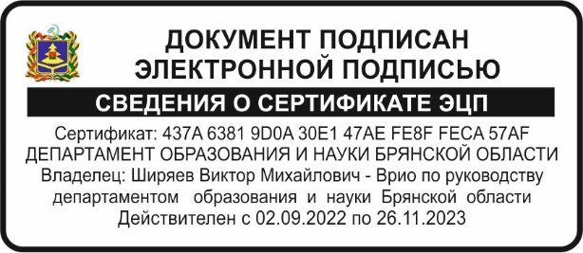 |  | Ширяев Виктор Михайлович
(должность уполномоченного  должностного лица департамента) |  | (подпись) |  | (фамилия, имя, отчество  (отчество указывается при наличии) уполномоченного должностного лица департамента)

